Кафедра информатики

Курсовая работа

«Цифровые образовательные ресурсы, как составляющая часть электронного образовательного пространства учителя»

# Введение

Глобальное развитие информационных технологий, их стремительное проникновение в сферу образования определяет развитие образовательных учреждений в течение последних нескольких десятилетий. Этот процесс требует подготовки достаточного количества квалифицированных специалистов, а также повышение общего уровня компьютерной грамотности. Новый этап развития системы образования ставит перед нами и новые задачи в обучении педагогов владению компьютерной техникой. Сегодня не достаточно просто освоить компьютер, нужны серьезные методики и технологии использования информационных ресурсов в учебном процессе, необходимо, чтобы они органично и эффективно сочетались с традиционной деятельностью педагогов. Преподаватель должен уметь создавать свой образовательный модуль, свою учебную программу, владеть специализированными методиками.

Рассматривая деятельность педагогов в рамках информационно-образовательной среды образовательного учреждения на данный момент времени можно выделить шесть ступеней использования компьютера. Первая ступень – педагог освоил и использует компьютер в качестве «пишущей машинки». Вторая ступень – на данном этапе использования компьютера происходит знакомство учителя с пакетом офисных программ, их возможностями, приобретение элементарных навыков использование CD-дисков в своей деятельности. Третья ступень – данный этап неразрывно связан с возможностью подключения и выхода в Интернет. Приобретая навыки работы в сети педагог получает практически неограниченную возможность поиска нужной информации. Пятая ступень - плавно новые информационные технологии внедряются в структуру традиционного урока и становятся его неотъемлемой частью. Шестая ступень – у учителя появляется потребность в систематизации и модернизации накопленного дидактического опыта, в том числе и того, который был в профессиональном арсенале преподавателя до начала использования информационных технологий в учебном процессе.[2]

Но мало кто рассматривает седьмую ступень в этой лестнице – это создание собственных ЦОРов учителями.

Актуальность данной работы обусловлена недостаточной информированностью учителей о возможностях Microsoft Office как среды для создания ЦОР, ведь в основном учителя пользуются самыми распространенными средствами среды Microsoft Office.

Исходя из выше написанного, целью данной курсовой работы является рассмотреть возможность Microsoft Office для создания ЦОР.

Для достижения поставленной цели в работе решены следующие задачи:

1. Обозначить из чего может складываться электронное образовательное пространство учителя.
2. Выявить, какое место в электронном образовательном пространстве учителя занимают цифровые образовательные ресурсы (ЦОР).
3. Рассмотреть различные классификации ЦОРов и требования к ним.
4. Рассмотреть функциональные возможности Microsoft Office, как инструмента для создания ЦОРов.
5. Разработать демонстрационные варианты ЦОР в среде Microsoft Office.

Объект исследования: Цифровые образовательные ресурсы.

Предмет исследования: Microsoft Office, как средство создания ЦОРов.

# Глава 1. ЦОР, как педагогическое средство учителя

## Электронное образовательное пространство учителя

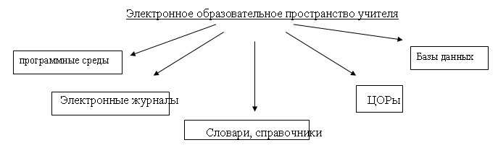

Рис.1

Современное образовательное учреждение стремится к интеграции в высокотехнологичную среду. И если лет 10 назад в образовательном процессе в основном доминировало изучение информатики и освоение компьютера, то последние годы на первый план постепенно стали выходить информационные технологии, представляющие собой методы и средства получения, преобразования, передачи, хранения и использования информации в образовательном процессе.

Информационные технологии в образовании относятся к важнейшим компонентам современных образовательных систем всех ступеней и уровней. Благодаря внедрению ИТ в образовании создаются новые возможности для всех участников образовательного процесса: от сокращения времени на поиск и доступ к необходимой информации, ускорения обновления содержания образования до повышения уровня индивидуализации образования, его личностной ориентации.

В настоящее время информационные технологии в школе используются в образовательном процессе в следующих направлениях:

* при подготовке и проведении уроков;
* для создания авторских мультимедийных пособий;
* в рамках индивидуальной и групповой проектной деятельности;
* в управлении образовательным процессом.

Одним из необходимых условий использования ИТ в школе является наличие современного уровня информационной культуры педагогов. Решение проблемы учителей–предметников в освоении компьютера и информационных технологий не менее важная, чем изучение информатики учениками.

Можно выделить три уровня информационных объектов, которые могут быть использованы учителем в образовательном процессе, это, прежде всего информация, полученная из Интернета, во-вторых, это ресурсы доступные в электронном пространстве школы и, в-третьих, это программные средства разработанные непосредственно самим учителем.

Хотелось бы заострить внимание на проблеме использования ИТ учителями, получить хотя бы частичный ответ на вопрос: «Что может входит в электронное образовательное пространство учителя»?(Рис.1) Для того чтобы ответить на этот вопрос, необходимо определить: «что же такое цифровой образовательный ресурс?»

Место ЦОР в электронном образовательном пространстве учителя

### 

### Определения ЦОРов

В настоящее время существует множество определений понятия цифровых образовательных ресурсов, попробуем рассмотреть некоторые из них.

* + 1. Под цифровыми образовательными ресурсами (ЦОР) понимается любая информация образовательного характера, сохраненная на цифровых носителях.[7]

Определение кратко характеризует ЦОРы, недостаточно полно отображает смысл данного понятия.

* + 1. ЦОР расшифровывается как «цифровой образовательный ресурс», то есть – некий содержательно обособленный объект, предназначенный для образовательных целей и представленный в цифровой, электронной, «компьютерной» форме.[1]

Определение отличается от предыдущего наличием обособленности содержания объекта, что более полно отражает смысл данного понятия.

* + 1. ЦОР – это совокупность данных в цифровом виде, применимая для использования в учебном процессе.[10]

Определение не полное, общее, не хватает конкретики.

* + 1. Электронными образовательными ресурсами (ЭОР) называют учебные материалы, для воспроизведения которых используются электронные устройства. В самом общем случае к ЭОР относят учебные видеофильмы и звукозаписи, для воспроизведения которых достаточно бытового магнитофона или CD-плейера. Наиболее современные и эффективные для образования ЭОР воспроизводятся на компьютере. Иногда чтобы выделить данное подмножество ЭОР, их называют цифровыми образовательными ресурсами (ЦОР), подразумевая, что компьютер использует цифровые способы записи-воспроизведения.[8]

Данное определение вытекает из определения электронных образовательных ресурсов (ЭОР), не дает полного представления о ЦОРах, но в то же время определяет ЦОР, как подмножество ЭОРов.

* + 1. Цифровые образовательные ресурсы - это представленные в цифровой форме фотографии, видеофрагменты, статические и динамические модели, объекты виртуальной реальности и интерактивного моделирования, картографические материалы, звукозаписи, символьные объекты и деловая графика, текстовые документы и иные учебные материалы, необходимые для организации учебного процесса.[5]

Определение отражает содержание ЦОРов, а также более доступно для понимания, легко запоминается, поэтому качественно выделяется на фоне остальных.

Не в одном из определений не было затронуто такое важное понятие, как методические рекомендации. На наш взгляд это важная составляющая любого ЦОРа, ведь с помощью методических рекомендаций учителю проще ориентироваться в многообразии ЦОРов.

### Виды ЦОРов

Существует множество классификаций видов ЦОР, рассмотрим две основные. [4]

Первая классификация выделяет четыре направления по образовательно-методическим функциям: электронные учебники, электронные учебные пособия, электронные учебно-методические комплексы и электронные издания контроля ЗУН-ов.

Электронный учебник[11]– это продукт образовательного характера, отличие которого от традиционного учебника в том, что просмотреть его можно только с помощью компьютера. Электронный учебник так же, как и обычный, соответствует всем нужным учебным программам.

Некоторые принципы, которыми следует руководствоваться при создании электронного учебника:

1. Принцип квантования: разбиение материала на разделы, состоящие из модулей, минимальных по объему, но замкнутых по содержанию.
2. Принцип полноты: каждый модуль должен иметь следующие компоненты

* теоретическое ядро,
* контрольные вопросы по теории,
* примеры,
* задачи и упражнения для самостоятельного решения,
* контрольные вопросы по всему модулю с ответами,
* контрольная работа,
* исторический комментарий.

1. Принцип наглядности: каждый модуль должен состоять из коллекции кадров с минимумом текста и визуализацией, облегчающей понимание и запоминание новых понятий, утверждений и методов.
2. Принцип ветвления: каждый модуль должен быть связан гипертекстными ссылками с другими модулями так, чтобы у пользователя был выбор перехода в любой другой модуль. Принцип ветвления не исключает, а даже предполагает наличие рекомендуемых переходов, реализующих последовательное изучение предмета.
3. Принцип регулирования: учащийся самостоятельно управляет сменой кадров, имеет возможность вызвать на экран любое количество примеров (понятие ``пример" имеет широкий смысл: это и примеры, иллюстрирующие изучаемые понятия и утверждения, и примеры решения конкретных задач, а также контрпримеры), решить необходимое ему количество задач, задаваемого им самим или определяемого преподавателем уровня сложности, а также проверить себя, ответив на контрольные вопросы и выполнив контрольную работу, заданного уровня сложности.
4. Принцип адаптивности: электронный учебник должен допускать адаптацию к нуждам конкретного пользователя в процессе учебы, позволять варьировать глубину и сложность изучаемого материала и его прикладную направленность в зависимости от будущей специальности учащегося, применительно к нуждам пользователя генерировать дополнительный иллюстративный материал, предоставлять графические и геометрические интерпретации изучаемых понятий и полученных учащимся решений задач.
5. Принцип компьютерной поддержки: в любой момент работы учащийся может получить компьютерную поддержку, освобождающую его от рутинной работы и позволяющую сосредоточиться на сути изучаемого в данный момент материала, рассмотреть большее количество примеров и решить больше задач. Причем компьютер не только выполняет громоздкие преобразования, разнообразные вычисления и графические построения, но и совершает математические операции любого уровня сложности, если они уже изучены ранее, а также проверяет полученные результаты на любом этапе, а не только на уровне ответа.
6. Принцип собираемости: электронный учебник (и другие учебные пакеты) должны быть выполнены в форматах, позволяющих компоновать их в единые электронные комплексы, расширять и дополнять их новыми разделами и темами, а также формировать электронные библиотеки по отдельным дисциплинам (например, для кафедральных компьютерных классов) или личные электронные библиотеки студента (в соответствии со специальностью и курсом, на котором он учится), преподавателя или исследователя.

Под электронным (компьютерным) учебным пособием понимается учебное пособие, поддерживающее компьютерную технологию обучения, где основным средством обучения является компьютер.[6]

Составными частями учебно-информационного и методического обеспечения системы обучения являются:

* учебные раздаточные материалы;
* контролирующие и тестирующие материалы;
* упражнения;
* методики проведения групповых, индивидуальных и самостоятельных занятий;
* стратегия и тактика использования каждого средства обучения, их совокупности, а также возможная замена и дублирование каждого из них;
* привязка всех учебно-информационных материалов к средствам обучения и методикам проведения занятий.

Компьютерное учебное пособие разрабатывается в соответствии с требованиями к системе обучения в целом, а его информационно-методической основой являются перечисленные выше материалы. Разработка компьютерного пособия как программного обеспечения (ПО) учебного назначения является многопрофильной задачей, реализация которой возможна только на основе привлечения специалистов разных областей.

Учебно-методические комплексы или **УМК** дисциплины - это совокупность учебно-методических материалов, способствующих освоению учащимися дисциплины в соответствие с программой учебного плана.[9]

УМК может включать в себя конспекты лекций, учебные пособия, методические указания, виртуальные лабораторные работы, электронные учебные курсы, тестовые задания для самостоятельной проверки знаний, дополнительные материалы для самостоятельного изучения дисциплины, а также информационное и программное обеспечение, необходимое для работы с курсом.

Электронные издания контроля ЗУН-ов: сюда могут входить различные тестирующие системы.

Вторая классификация основана на типах информации. Недостаток этой классификации состоит в том, что некоторые подвиды ЦОРов автор относит к нескольким видам. Например, учебник относится и к ЦОР с текстовой информацией, и с комбинированной информацией, и ЦОР со сложной структурой. Но отсюда же вытекает и достоинство этой классификации, которое состоит в том, что мы можем сделать вывод о том, например, что, учебник может содержать только текстовую информацию, комбинированную информацию, а может вообще иметь сложную структуру.

### Требования к ЦОРам

Общие требования к цифровым образовательным ресурсам:

Современные ЦОРы должны:[5]

* соответствовать содержанию учебника, нормативным актам Министерства образования и науки Российской Федерации, используемым программам;
* ориентироваться на современные формы обучения, обеспечивать высокую интерактивность и мультимедийность обучения;
* обеспечивать возможность уровневой дифференциации и индивидуализации обучения, учитывать возрастные особенности учащихся и соответствующие различия в культурном опыте;
* предлагать виды учебной деятельности, ориентирующие ученика на приобретение опыта решения жизненных проблем на основе знаний и умений в рамках данного предмета;
* обеспечивать использование как самостоятельной, так и групповой работы;
* содержать варианты учебного планирования , предполагающего модульную структуру;
* основываться на достоверных материалах;
* превышать по объему соответствующие разделы учебника, не расширяя, при этом, тематические разделы;
* полноценно воспроизводиться на заявленных технических платформах;
* обеспечивать возможность параллельно использовать с ЦОРами другие программы;
* обеспечивать там, где это методически целесообразно, индивидуальную настройку и сохранение промежуточных результатов работы;
* иметь, там, где это необходимо, встроенную контекстную помощь;
* иметь удобный интерфейс.

Цифровые образовательные ресурсы не должны:[5]

* представлять собой дополнительные главы к существующему учебнику/УМК;
* дублировать общедоступную справочную, научно-популярную, культурологическую и т.д. информацию;
* основываться на материалах, которые быстро теряют достоверность (устаревают).

### Задачи ЦОР

Основными задачами комплекта ЦОРов являются:

* помощь учителю при подготовке к уроку:
* компоновка и моделирование урока из отдельных цифровых объектов;
* большое количество дополнительной и справочной информации – для углубления знаний о предмете;
* эффективный поиск информации в комплекте ЦОРов;
* подготовка контрольных и самостоятельных работ (возможно, по вариантам);
* подготовка творческих заданий;
* подготовка поурочных планов, связанных с цифровыми объектами;
* обмен результатами деятельности с другими учителями через Интернет и переносимую внешнюю память.
* помощь при проведении урока:
* демонстрация подготовленных цифровых объектов через мультимедийный проектор;
* использование виртуальных лабораторий и интерактивных моделей набора в режиме фронтальных лабораторных работ;
* компьютерное тестирование учащихся и помощь в оценивании знаний;
* индивидуальная исследовательская и творческая работа учащихся с ЦОРами на уроке;
  + помощь учащемуся при подготовке домашних заданий:
    - повышение интереса у учащихся к предмету за счет новой формы представления материала;
    - автоматизированный самоконтроль учащихся в любое удобное время;
    - большая база объектов для подготовки выступлений, докладов, рефератов, презентаций и т.п.;
    - возможность оперативного получения дополнительной информации энциклопедического характера;
    - развитие творческого потенциала учащихся в предметной виртуальной среде;
    - помощь ученику в организации изучения предмета в удобном для него темпе и на выбранном им уровне усвоения материала в зависимости от его индивидуальных особенностей восприятия;
    - приобщение школьников к современным информационным технологиям, формирование потребности в овладении ИТ и постоянной работе с ними.[5].

# Глава 2. Microsoft Office, как инструмент для создания педагогических образовательных средств

Рассмотрим классификацию ЦОР образовательно-методическим функциям и на ее основе ответим на вопрос: какие ЦОР могут быть созданы средствами Microsoft Office?

## Microsoft Office Word, как средство создание ЦОР

Microsoft Office Word преимущественно ориентирован на работу с текстом: редактирование текста, создание таблиц, формул и многое другое, поэтому с его помощью можно создавать ЦОРы в которых содержится текстовая информация.

Средствами Microsoft Office Word могут быть созданы:

ЦОРы, классифицированные по образовательно-методическим функциям

* Дидактические материалы (бланки, шаблоны)
* Демонстрационные материалы (схемы, рисунки, таблицы)
* Электронный учебник
* Обучающее электронное учебное пособие
* Обучающе-контролирующее электронное учебное пособие
* Справочники и словари для учеников
* Тесты

ЦОРы, классифицированные по типу информации

* ЦОР с текстовой информацией
* ЦОР с визуальной информацией (конкретно - схемы)
* ЦОР с комбинированной информацией

Возможности Microsoft Office Word для создания вышеперечисленных ЦОРов:

* + возможности обработки текстовой информации (редактирование, создание таблиц)
  + возможность создания гипертекста
  + создание бланков, шаблонов
  + вставка рисунков
  + создание схем
  + проверка правописания
  + язык программирования Visual Basic for Application

Рассмотрим пример создания простейшего электронного учебника средствами Microsoft Office Word:

* + для начала необходимо определиться с содержанием учебника;
  + затем отобрать материал, соответствующий содержанию;
  + связать соответствующие главы учебника гиперссылками с содержанием.

Этот учебник будет являться прототипом традиционного учебника, только в цифровой форме.

Пример создания обучающего электронного учебного пособия (рассмотрим на примере одной задачи). Допустим, что учитель поставил перед собой цель научить детей решению геометрических задач определенного типа.

Интерфейс пособия: текстовое поле для записи ответа, пять кнопок (проверить, показать подсказку, скрыть подсказку, показать решение, скрыть решение) и две надписи (верно или нет, для вывода подсказки) и одно изображение (решение будет храниться в картинках, потому что VBA не поддерживает написание формул).

Задача: {текст задачи}

Двугранный угол при боковом ребре правильной треугольной пирамиды DABC равен 1200. Расстояние от вершины B до бокового ребра AD равно 16 см. Найдите апофему пирамиды (ответ округлите до десятых).

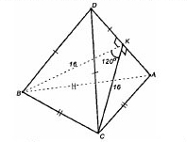

Рис.4

Ответ:  



Если вы затрудняетесь в решении, то можете воспользоваться подсказкой.

  

Если вам не помогает подсказка, вы можете 

 

Код программы:

Событие на нажатие кнопки «Проверить»

Private Sub c1_Click()

If TextBox1.Text = "9.8" Then

Label3.Caption = "Верно!"

Else: Label3.Caption = "Неверно!"

End If

End Sub

Событие на нажатие кнопки «Показать подсказку»

Private Sub CommandButton1_Click()

Label1.Caption = "Как найти сторону ВС из треугольника ВСК?"

End Sub

Событие на нажатие кнопки «Скрыть подсказку»

Private Sub CommandButton2_Click()

Label1.Caption = ""

End Sub

Событие на нажатие кнопки «Показать решение»

Private Sub CommandButton3_Click()

Image1.Picture = LoadPicture("G:\get_pic.jpg")

End Sub

Событие на нажатие кнопки «Скрыть»

Private Sub CommandButton4_Click()

Image1.Picture = LoadPicture(none)

End Sub

Обучающе-контролирующее электронное учебное пособие может отличаться от предыдущего лишь тем, что полное решение учитель не будет давать учащемуся, при выставлении отметки будет учитываться количество взятых подсказок и количество правильных ответов. На мой взгляд полное решение проверить не удастся, так как малейшая орфографическая ошибка и ответ будет засчитан как неверный.

Справочники и словари могут быть реализованы в Microsoft Office Word путем связывания понятия с его определениями посредством гиперссылок.

Пример: на первой странице алфавитный указатель (либо буквы алфавита, либо слоги, что быстрее поможет найти слово, если количество слов довольно большое). Пользователь кликает мышкой на букву (или слог) и переходит на страницу, в которой содержится это слово. Ключевые слова выделены и, щелкнув по непонятному слову, пользователь переходит на страницу с этим словом (если слово имеется в словаре).

Рассмотрим создание теста в Microsoft Office Word посредством языка программирования VBA:

Предположим, что в тесте пять вопросов (demo-версия), тема – «Проверка знаний по тригонометрии», две попытки на ответ.

Тест по тригонометрии.

1. Чему равен cos(0)?









 

1. Чему равен sin(0)?





 



 

1. Чему равен tg(pi/4)?









 

1. Чему равен sin(pi/4)?









 

1. Чему равен cos(pi/6)?









 

 

Код программы:

Описание переменных:

Dim k As Byte, k1 As Byte, k2 As Byte, k3 As Byte, k4 As Byte

Dim oc As Byte, pov As Byte, a As Integer

Первый вопрос:

Private Sub CommandButton1_Click()

k = k + 1

If k < 3 Then

If OptionButton1.Value = True Then

Label1.Caption = "Правильно!"

oc = oc + 1

Else: Label1.Caption = "Неправильно!"

pov = pov + 1

End If

Else: Label1.Caption = Label1.Caption + "Только две попытки!"

End If

End Sub

Второй вопрос:

Private Sub CommandButton1_Click()

k 1= k 1+ 1

If k 1< 3 Then

If OptionButton6.Value = True Then

Label2.Caption = "Правильно!"

oc = oc + 1

Else: Label2.Caption = "Неправильно!"

pov = pov + 1

End If

Else: Label2.Caption = Label2.Caption + "Только две попытки!"

End If

End Sub

Третий вопрос:

Private Sub CommandButton1_Click()

k 2= k2 + 1

If k2< 3 Then

If OptionButton10.Value = True Then

Label3.Caption = "Правильно!"

oc = oc + 1

Else: Label3.Caption = "Неправильно!"

pov = pov + 1

End If

Else: Label3.Caption = Label3.Caption + "Только две попытки!"

End If

End Sub

Аналогично четвертый и пятый вопросы.

Событие на нажатие кнопки «Оценка»

Private Sub CommandButton4_Click()

a = ((oc - (pov / 2)) / 3) * 100 'кол-во правильных ответов минус кол-во повторов, деленное на 2 и все поделить на кол-во вопросов

If a >= 95 Then

Label4.Caption = "Отлично"

End If

If a < 95 Then

If a >= 75 Then

Label4.Caption = "хорошо"

End If

End If

If a < 75 Then

If a >= 50 Then

Label4.Caption = "Удовлетворительно"

End If

End If

If a < 50 Then

Label4.Caption = "Неудовлетворительно"

End If

Label4.Caption = Label4.Caption + Chr(10) + Str(oc) + "правильных ответов" + Chr(10) + Str(pov) + "повтора(ов)"

End Sub

В среде Microsoft Office Word существует возможность создания шаблонов, бланков, которые можно заполнять и при этом сам шаблон не изменяет своего содержания. Для создания такого шаблона нужно создать новый документ и сохранить его как шаблон (Зайдем в меню "Файл" и выберем команду "Сохранить как". Откроется диалоговое окно "Сохранение документа", в котором нам надо выбрать в поле "Тип файла" тип "Шаблон документа" (*.dot) Будет открыта папка "Шаблоны", в которой по умолчанию сохраняются все шаблоны. Присвоим файлу имя и нажмем кнопку "Сохранить"). После того, как файл был сохранен необходимо создать его «начинку». Определим, какие элементы (текст и графика) и где именно будут располагаться в документе. По окончании оформления шаблона, его необходимо сохранить.

Теперь, чтобы воспользоваться этим шаблоном, необходимо зайти в меню "Файл" и выбрать команду "Создать". Справа появится область задач, в которой нужно выбрать опцию "Общие шаблоны". Откроется окно со всеми доступными шаблонами, нужно выбрать созданный вами шаблон и нажать "OK". Новый документ на основе вашего шаблона будет загружен в Word. Этот шаблон можно заполнять данными и сохранять его как обычный документ, при этом исходный шаблон останется неизменным.

Также в среде Microsoft Office Word существует возможность создания схем посредством встроенных автофигур:

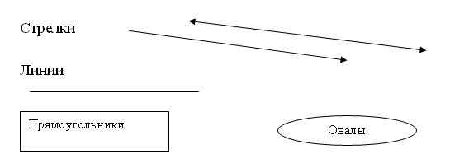

Существуют и другие автофигуры, их множество, но для построения схем эти автофигуры считаются основными.

Для того чтобы построить таблицу средствами Microsoft Office Word необходимо открыть вкладку «Таблица» → «Вставить», откроется диалоговое окно, в котором надо указать количество строк и столбцов или «Таблица» → «нарисовать таблицу».

В среде Microsoft Office Word довольно много возможностей обработки и представления текстовой информации, рассмотреть все из них невозможно, однако в этой работе рассмотрены самые интересные и самые используемые.

## Microsoft Office Excel, как средство создание ЦОР

Microsoft Office Excel преимущественно ориентирован на работу с цифровой информацией: сложные расчеты, построение диаграмм и многое другое, поэтому с его помощью можно создавать ЦОРы в которых содержится цифровая информация, а также ЦОРы, в которых стоит необходимость наглядно показать зависимость величин (графики, диаграммы).

Средствами Microsoft Office Excel могут быть созданы:

ЦОРы, классифицированные по образовательно-методическим функциям

* Демонстрационные материалы (базы данных, таблицы, динамичные, интерактивные, с использованием построения графиков, например, исследование функции)
* Тесты

ЦОРы, классифицированные по типу информации

* ЦОР с визуальной информацией (диаграммы)
* ЦОР с текстовой информацией (числовые данные)

Возможности Microsoft Office Excel для создания вышеперечисленных ЦОРов:

* + возможности обработки цифровой информации (ввод формул, подсчеты)
  + построение графиков, диаграмм
  + возможность создания гипертекста
  + редактирование текста, визуальное оформление листов (цвет, шрифт)
  + защита листов от просмотра формул, что важно в создании тестов
  + создание раскрывающихся списков
  + язык программирования Visual Basic for Application

Рассмотрим ЦОР, созданный в Microsoft Office Excel.

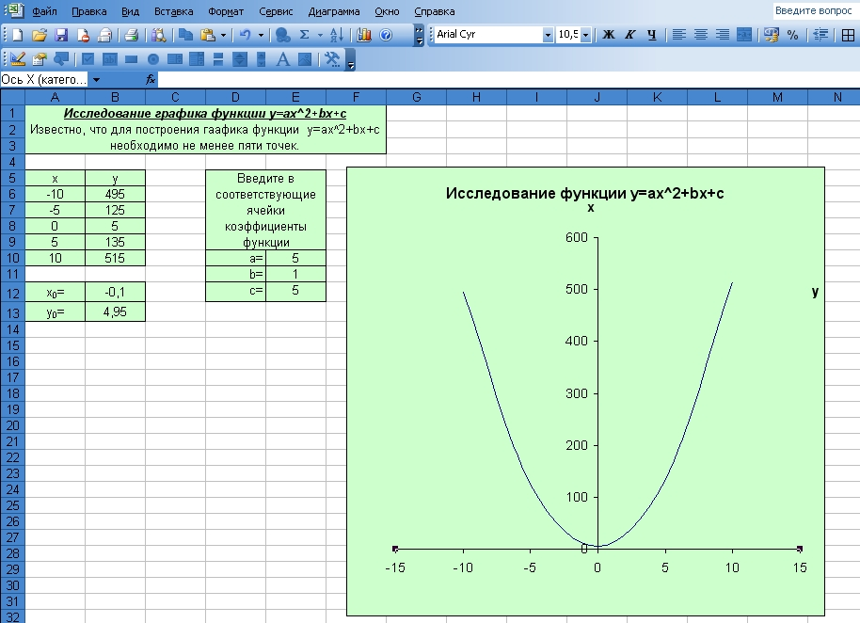

Рис.5

В ячейки Е10, Е11, Е12 вводятся коэффициенты графика функции y=ax2 + bx + c. Автоматически меняются значения в ячейках В6:В10, а соответственно график функции тоже автоматически меняет свой вид. Также в ячейках В12, В13 отображаются координаты вершины.

С помощью этого ЦОРа можно показать, как изменяется вид графика в зависимости от коэффициентов функции. Использование этого ЦОРа на уроках алгебры значительно уменьшит время на изучение теории по этой теме, что даст возможность решать больше задач, так как просмотр на проекторе этого ЦОРа занимает меньше времени, чем рисование этих же случаев на доске или в тетради.

Создание этого ЦОРа занимает немного времени и требует минимум знаний по работе с Microsoft Office Excel.

Следующий пример демонстрирует ЦОР, с помощью которого можно сократить время на уроке при построении графиков функций для решения уравнений или неравенств графическим методом.

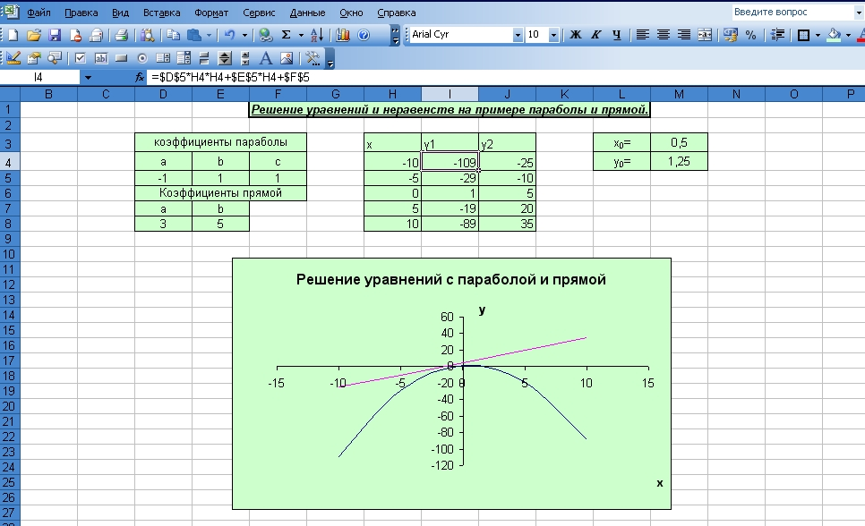

Рис.6

Как и в предыдущем ЦОРе, при введении коэффициентов параболы и прямой графики автоматически меняют свой вид.



Рис.7 Рис.8

На картинках видно, что данные уравнения имеют два решения, или ни одного. Также этот ЦОР может быть полезен в задачах на исследование количества решений в уравнении.

Эти два примера могут быть использованы и как демонстрационный материал учителем на уроке, так и в качестве материала для самостоятельного изучения учащимися, так как эти ЦОРы просты в освоении.

Кроме демонстрационных материалов в Microsoft Office Excel можно создавать тестирующие системы. Рассмотрим пример создания простейшего теста.

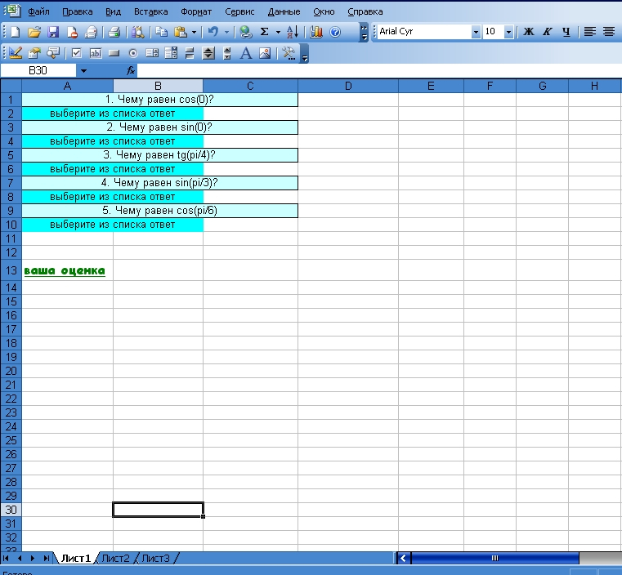

Рис.9

В ячейках A2, A4, A6, A8, A10 находятся раскрывающиеся списки.

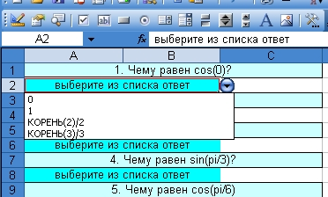

Рис.10

Тестируемый выбирает ответ из списка, если он хочет написать ответ вручную, система выдает сообщение:

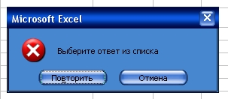

Рис.11

Чтобы создать такую защиту необходимо открыть вкладку Данные → Проверка → Сообщение об ошибке.

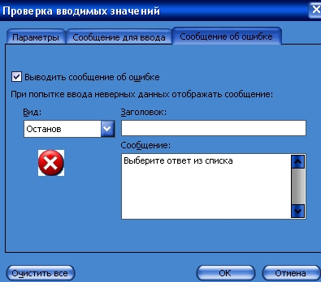

Рис.12

Закончив отвечать на вопросы, переходим по ссылке «Ваша оценка», на листе 2 происходит подсчет правильных ответов посредством формулы СЧЁТЕСЛИ.

Чтобы тестируемый не мог просмотреть формулу подсчета оценки необходимо защитить ячейку от просмотра формулы. Для этого на вкладке Формат → Ячейки нужно открыть вкладку Защита и поставить флажок «Скрыть формулы». После этого на вкладке Сервис → Защита → Защитить лист необходимо ввести пароль для защиты.

Это был простейший вариант теста, но в Microsoft Office Excel существует возможность создания тестов посредством языка программирования Visual Basic for Application.

Создание этих ЦОРов занимает большего времени и требует знание языка программирования VBA.

В среде Microsoft Office Excel также есть возможность создания простейших баз данных по ЦОРам.

На уроках математики Microsoft Office Excel может значительно облегчить работу учителя, уменьшить время на демонстрацию теоретического материала, наглядно поможет учащимся быстрее усвоить материал. Доска и мел устаревают, зато зная азы Microsoft Office Excel учитель самостоятельно может довольно быстро подготовиться к уроку и создать свой ЦОР.

## Microsoft Office PowerPoint, как средство создание ЦОР

Microsoft Office PowerPoint преимущественно ориентирован на работу с мультимедийной информацией: демонстрация картинок, текста, звуковое сопровождение и многое другое, поэтому с его помощью можно создавать ЦОРы в которых содержится информация разного рода.

Средствами Microsoft Office PowerPoint могут быть созданы:

ЦОРы, классифицированные по образовательно-методическим функциям

* Интерактивный учебник
* Демонстрационные материалы (схемы, таблицы, картинки, иллюстрирующие материал)
* Словари, справочники для учеников
* Тесты

ЦОРы, классифицированные по типу информации

* ЦОР с текстовой информацией
* ЦОР с визуальной информацией
* ЦОР с комбинированной информацией
* ЦОР с аудио информацией
* Интерактивные модели

Возможности Microsoft Office PowerPoint для создания вышеперечисленных ЦОРов:

* + анимация
  + демонстрирование информации на слайдах
  + возможность создания гипертекста
  + язык программирования Visual Basic for Application

С помощью Microsoft Office PowerPoint можно создать интерактивный учебник, в котором может содержаться текстовая, графическая информация, звуковое сопровождение. Смена слайдов может осуществляться как последовательно, так и посредством гиперссылок и кнопок.

Рассмотрим пример создания простейшего интерактивного учебника.





Рис.13 Рис.14



Рис.15 Рис.16

 

Рис.17 Рис.18

 

Рис.19 Рис.20



Рис.21

Недостаток создания такого учебника в Microsoft Office PowerPoint состоит в том, что количество слайдов получится довольно большим, следовательно, объем памяти, занимаемой таким учебником, будет тоже довольно велик.

Достоинством такого учебника, будет то, что необычная форма представления информации будет мотивировать учащихся. Этот учебник может служить для самостоятельного изучения материала.

Также можно создать интерактивный обучающий задачник, который предоставляет задачу, решив которую можно посмотреть ответ, а если ответ не сходится, то, пройдя по ссылке можно посмотреть решение.

Создание справочников также возможно с помощью Microsoft Office PowerPoint. Рассмотрим пример создания такого справочника. На титульном слайде представлены название и автор, второй слайд представляет перечень букв алфавита, на которые начинаются слова (или слогов). В свою очередь каждая буква (или слог) связана гиперссылкой со страницей, на которой находится перечень слов на эту букву (или слог). Щелкнув по нужному слову, мы переходим на слайд, на котором находится определение этого слова. Такой словарь прост в навигации, но количество слайдов, опять же, прямопропорционально количеству занимаемой памяти.

Кроме электронных учебников и обучающих задачников, посредством Microsoft Office PowerPoint могут быть созданы разного рода демонстрационные материалы. Это могут быть схемы, таблицы, картинки, иллюстрирующие материал.

Также средствами Microsoft Office PowerPoint может быть создан интерактивный тест с помощью языка программирования VBA, кроме тестов возможно создание интерактивных обучающих программ. Рассмотрим на примере создание такой обучающей программы.

Презентация содержит четыре слайда:

На первом слайде задание, которое содержит график и пять флажков, нужно отметить те флажки, которые являются точками перегиба. Также на слайде кнопка для перехода к результату.

На втором слайде этот же график, только с дополнительным построением, на котором показаны точки перегиба и кнопка для окончания.

На третьем слайде написано, что задание выполнено и кнопка для окончания.

На четвертом слайде написано, что задание не выполнено и две кнопки: одна для окончания, а вторая для перехода к помощи.



Рис.22 Рис.23



Рис.24 Рис.25

Программный код:

1 слайд:

Private Sub CommandButton1_Click()

If (CheckBox2.Value = True) And (CheckBox4.Value = True) And (CheckBox1.Value = False) And (CheckBox3.Value = False) And (CheckBox5.Value = False) Then

With SlideShowWindows(1).View

.GotoSlide 3

End With

Else: With SlideShowWindows(1).View

.GotoSlide 4

End With

End If

CheckBox1.Value = False

CheckBox2.Value = False

CheckBox3.Value = False

CheckBox4.Value = False

CheckBox5.Value = False

End Sub

2 слайд:

Private Sub CommandButton1_Click()

Application.Quit

End Sub

3 слайд:

Private Sub CommandButton1_Click()

Application.Quit

End Sub

4 слайд:

Private Sub CommandButton1_Click()

With SlideShowWindows(1).View

GotoSlide 2

End With

End Sub

Private Sub CommandButton2_Click()

Application.Quit

End Sub

Такая презентация позволяет решить задание, а при неправильном ответе просмотреть правильный результат.

Средства Microsoft Office PowerPoint широко используются на уроках любого предмета, но многие учителя используют Microsoft Office PowerPoint только для демонстрации. Мы постарались раскрыть не все, но большинство неиспользуемых (или мало используемых) возможностей Microsoft Office PowerPoint для создания ЦОРов.

# Заключение

ЦОРы широко используются в школе учителями как для подготовки к уроку, так и в его проведении, они значительно облегчают работу учителя, из этого можно сделать вывод, что они занимают центральное место в электронном пространстве учителя.

В данной работе были рассмотрены две основные классификации ЦОРов, и на основе одной из них были рассмотрены возможности Microsoft Office.

Цифровыми образовательными ресурсами могут пользоваться все участники образовательного процесса: учителя при подготовке и ведении занятий, учащиеся на уроках и при самостоятельных занятиях, методисты, разработчики учебно-методических материалов, работники органов управления образованием, родители.

С помощью Microsoft Office учитель может сам создавать ЦОРы, так как для создания некоторых необходимы лишь начальные знания по работе с Microsoft Office, но учителя не в полную меру используют средства Microsoft Office для создания собственных ЦОРов. В данной работе мы постарались раскрыть самые важные возможности Microsoft Office для создания ЦОРов.

Создавая свои ЦОРы и используя уже кем-то созданные учитель приобщается к информационной культуре, которая в настоящее время очень быстро развивается, отстать от которой, значит потеряться в информационном обществе.

Для хранения ЦОРов не нужны шкафы, библиотеки, они компактно хранятся в памяти компьютера или на внешних носителях. Их не так сложно структурировать и систематизировать, нежели материалы, которые находятся в распечатанном виде. Это один из огромного множества плюсов, на наш взгляд очень важный, ведь накапливая с годами ЦОРы, структурируя их и, «раскладывая по полочкам» учитель создает свою систему, на которую он опирается в процессе обучения. И пусть на начальном этапе учитель будет не регулярно, можно сказать хаотично, использовать ЦОР в своей преподавательской деятельности, но потом он поймет, что начавшая складываться система значительно помогает ему в процессе обучения. Это позволит сформировать базу данных хранимых ресурсов, а при достаточном их наборе и разумных систематизации и каталогизации организовать быстрый и доступный поиск и выбор наиболее соответствующих интересующей теме ЦОР как для самого учителя, так и для учеников.

# Литература

* + - 1. Вопросы информатизации образования. http://www.npstoik.ru/vio/inside.php?ind=articles&article_key=214
      2. Живое пространство образования http://pedsovet.org/component/option,com_mtree/task,viewlink/link_id,4655/Itemid,118
      3. Информационно - коммуникационные технологии в образовании. А.И. Яковлев http://emag.iis.ru/arc/infosoc/emag.nsf/BPA/bce6d4452de1cad0c3256c4d005253d0
      4. Методики применения цифровых образовательных ресурсов в информационно – телекоммуникационном сопровождении региональной системы образования http://edu.of.ru/attach/17/5890.doc
      5. Методическое объединение учителей биологии Ленинского района города Челябинска -> Цифровые образовательные ресурсы http://mmc74212.narod.ru/Biology/p11aa1.html
      6. Методология разработки компьютерного учебного пособия http://www.e-joe.ru/sod/98/2_98/st014.html
      7. Определение и критерии ЦОР. http://wiki.kspu.karelia.ru/index.php/ЦОР
      8. Сайт учителя Антипиной Марины Витальевны http://marina.rusedu.net/post/203/1951
      9. Центр дистанционного обучения и коллективного пользования информационными ресурсами http://cdokp.tstu.tver.ru:8086/site.center/emc.aspx
      10. ЦОР в современной системе средств обучения. http://www.universitys.ru/j/images/stories/nir/4/chydinsky2.pdf
      11. Что такое электронный учебник. http://www.chtotakoe.info/articles/elektronnyj_uchebnik_858.html